**Практическая работа №1: Установка системных программ и применение команд операционных систем (МОС ОС)**

***Выполнение заданий***

Задание № 1

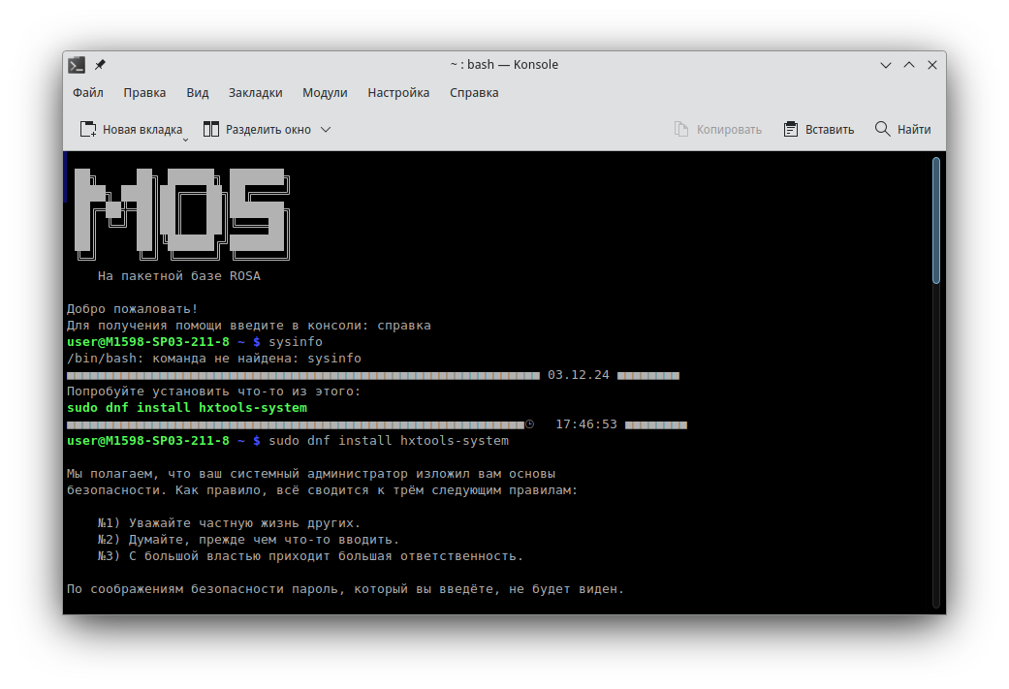 Рис.1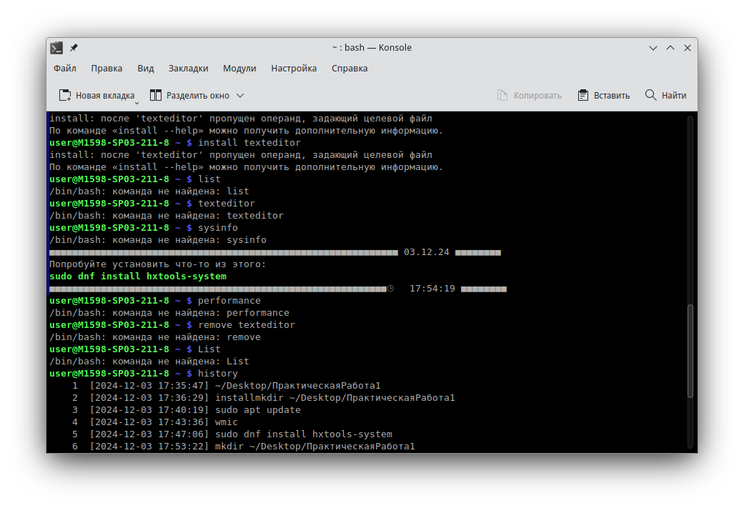 Установка

Рис.2 Проверка

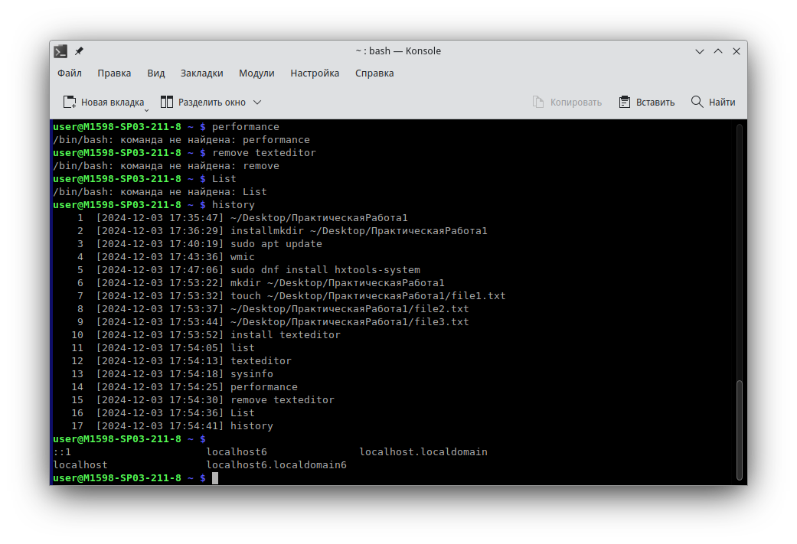Рис.3 Удаление

Задание №2

file 1: Работа в МОС ОС начата.

file 2: Операционная система: MOS Desktop 12

Версия KDE Plasma: 5.27.11

Версия KDE Frameworks: 5.116.0

Версия Qt: 5.15.10

Версия ядра: 6.1.89-generic-2rosa2021.1-x86_64 (64-бита)

Графическая платформа: X11

Процессоры: 12 × Intel® Core™ i5-10400 CPU @ 2.90GHz

Память: 15,4 ГиБ ОЗУ

Графический процессор: Mesa Intel® UHD Graphics 630

Производитель: ICL

Название продукта: RAY Si105.Mi

Версия системы: v2.0

file 3:

7 [2024-12-03 17:53:32] touch ~/Desktop/ПрактическаяРабота1/file1.txt

8 [2024-12-03 17:53:37] ~/Desktop/ПрактическаяРабота1/file2.txt

9 [2024-12-03 17:53:44] ~/Desktop/ПрактическаяРабота1/file3.txt

10 [2024-12-03 17:53:52] install texteditor

11 [2024-12-03 17:54:05] list

12 [2024-12-03 17:54:13] texteditor

13 [2024-12-03 17:54:18] sysinfo

14 [2024-12-03 17:54:25] performance

15 [2024-12-03 17:54:30] remove texteditor

16 [2024-12-03 17:54:36] List

17 [2024-12-03 17:54:41] history

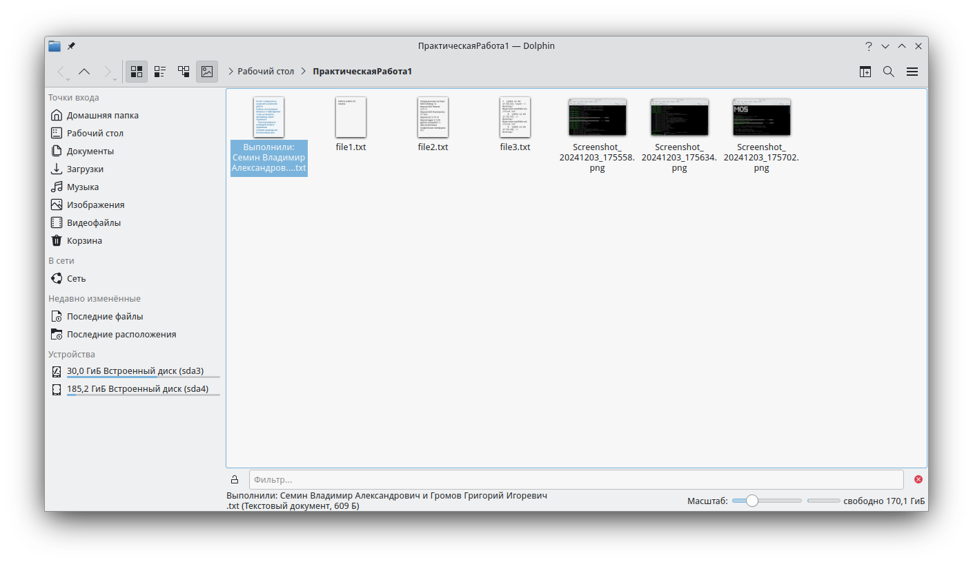Рис.4 Созданные файлы

Задание №3

sysinfo: Операционная система: MOS Desktop 12

Версия KDE Plasma: 5.27.11

Версия KDE Frameworks: 5.116.0

Версия Qt: 5.15.10

Версия ядра: 6.1.89-generic-2rosa2021.1-x86_64 (64-бита)

Графическая платформа: X11

Процессоры: 12 × Intel® Core™ i5-10400 CPU @ 2.90GHz

Память: 15,4 ГиБ ОЗУ

Графический процессор: Mesa Intel® UHD Graphics 630

Производитель: ICL

Название продукта: RAY Si105.Mi

Версия системы: v2.0

Задание №4

1) Как установить программу через терминал?

Воспользоваться командой install в терминале

2) Какие команды вы использовали для проверки производительности?

performance

3) Как удалить установленную программу?

Воспользоваться командой remove в терминале

Работу выполнили учиники 10 А класса Школы 1598 ШО-1 **Семин Владимир Александрович** и **Громов Григорий Игоревич**